# 1绪论

# 1．1研究背景和研究意义

## 1.1.1研究背景

根据图3生成的地图，通过对地图的解析，可以获取每一个二维码的三维

## 1.1.2研究意义

根据图3生成的地图，通过对地图的解析，可以获取每一个二维码的三维

# 1.2国内外研究现状

## 1.2.1 SLAM的研究现状

根据图3生成的地图，通过对地图的解析，可以获取每一个二维码的三维

## 1.2.2 三维重建的研究现状

根据图3生成的地图，通过对地图的解析，可以获取每一个二维码的三维

## 1.2.3 基于视觉体积测算的研究现状

根据图3生成的地图，通过对地图的解析，可以获取每一个二维码的三维

## 1.2.4 语义结构化地图的研究现状

根据图3生成的地图，通过对地图的解析，可以获取每一个二维码的三维

# 1.3待解决问题

# 1.4主要研究内容和技术路线

## 1.2.1 SLAM研究现状

根据图3生成的地图，通过对地图的解析

## 2.2轨迹精度

其次对于无人机三维坐标的精度，以无人机自带GPS测距仪器测定出的坐标为真值，和视觉算法计算出来的位置信息进行对比，选择无人机在0-800帧的数据，在X、Y、Z方向得到的结果分别如图所示。其中蓝色连线为视觉算法检测出的坐标值，红色连线无人机GPS检测出的真实值。随后，计算真值和测量值之间的误差，在X、Y、Z方向分别得到结果如图，对于X、Y、Z三个方向分别可以得到距离误差为0.22m、0.37m、0.107m。

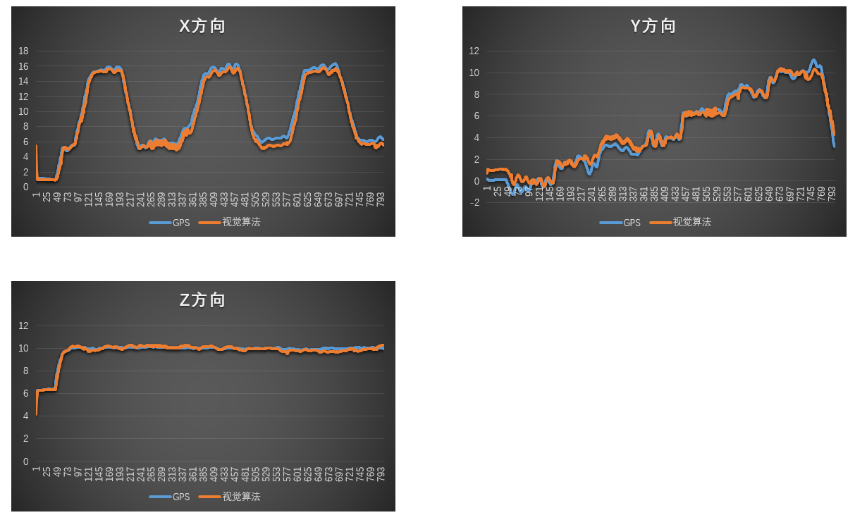

**图6 ：GPS和视觉算法测算XYZ示意图**

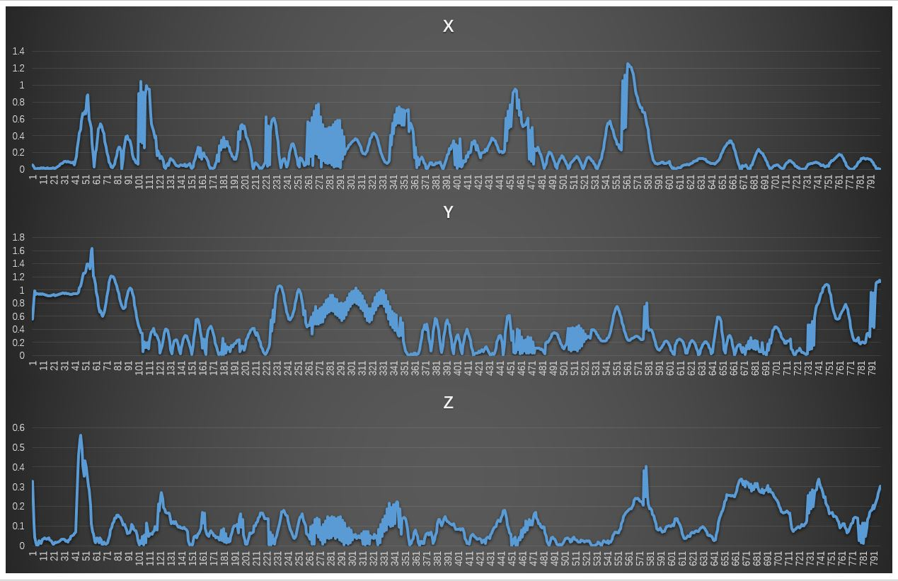

**图7 ：GPS和视觉算法测算XYZ差值示意图**

## 2.3定位精度

最后，对无人机的轨迹精度进行对比。无人机在自主飞行过程中能够产生实时的相对于真实世界坐标系的定位信息，将其与GPS生成的定位信息进行对比，如图8所示。对于无人机的直飞路线，误差较小，GPS和视觉算法测算出的轨迹基本吻合，但是在对于转弯改变方向的区间，两者之间的相对误差则较大，考虑其原因为，在转弯处所设计的循迹点相对比较稠密，导致在该区域内无人机需要改变的方向更大，导致视觉算法在测算时由于方法振动的缘故产生较大的误差。

